Министерство здравоохранения Удмуртской Республики
автономное профессиональное образовательное учреждение Удмуртской Республики
«Республиканский медицинский колледж имени героя Советского Союза Ф.А. Пушиной
Министерства здравоохранения Удмуртской Республики»

ПРЕДМЕТНООРИЕНТИРОВАННЫЙ ПРОЕКТ

МУЛЬТИМЕДИЙНАЯ ПРЕЗЕНТАЦИЯ
«БИОЛОГИЧЕСКАЯ РОЛЬ МЕТАЛЛОВ
В ОРГАНИЗМЕ ЧЕЛОВЕКА»

Исполнитель:
Иванова Анна Васильевна
студентка 1 курса Ф-101Д группы
специальности 33.02.01 «Фармация»

Руководитель:
Коростелева Надежда Ивановна

Работа защищена с оценкой ______ (___________)
Зав. отделением _________________ / Абрамова Л.Г.

Ижевск, 2021
ПАСПОРТ ПРОЕКТА
Название проекта | Мультимедийная презентация:  «Биологическая роль металлов в организме человека»
Автор проекта | Иванова Анна Васильевна
Проблема | На уроках биологии изучаются темы, связанные с ролью металлов в организме человека, данные темы часто выносятся на самостоятельное изучение. Знания роли металлов в организме необходимы будущим мед. работникам. Для лучшего освоения и систематизации знаний необходима мультимедийная презентация
Цель проекта | Повышение информированности студентов через создание мультимедийной презентации «Биологическая роль металлов в организме человека»
Задачи  проекта | - Проанализировать, какие аналогичные презентации уже разработаны и доступны в интернете.  - Изучить роль металлов на организм человека по литературным данным.  - Систематизировать и отобрать необходимый материал для создания презентации (рисунки, информационный материал).  - Разработать оригинальный дизайн презентации и навигацию;  - Создать презентацию «Биологическая роль металлов в организме человека».  - Провести оценку эффективности работы с презентацией у студентов группы СД-102.
Целевая группа | - студенты РМК 1, 2 курсов для углубленного изучения темы
Продукт | Мультимедийная презентация
Сроки | Октябрь - май, 2021 год
Презентация проектного продукта | На уроках биологии и химии при изучении темы: «Металлы», «Химический состав клетки», размещение диска с презентацией в библиотеке колледжа ив социальных сетях

ПОЯСНИТЕЛЬНАЯ ЗАПИСКА
Актуальность проекта:
В ИМК на уроках биологии на изучение темы «Химический состав клетки. Неорганические вещества. Органические вещества» отводится 2 часа. Преимущественно освещаются вопросы строения и роли воды, органических веществ. В учебнике сведения о роли минеральных веществ даются кратко. Однако медицинскому работнику необходимо знать роль минеральных веществ, металлов, т.к. они входят в состав жизненно важных соединений и должны поступать в организм человека с пищей. Кроме того, данная презентация даст возможность в любое сводное время самостоятельно изучить материал, если студент пропустил данное занятие.
В результате проведенного анкетирования (Приложение 1) среди студентов группы СД-102 отделения «Сестринское дело» выявлено, что 95% студентов такая презентация необходима. Отметил ценность такой презентации для его работы и преподаватель. Следовательно, данный проект актуален.
Цель проекта: Повышение информированности студентов через создание мультимедийной презентации «Биологическая роль металлов в организме человека».
Точка не ставится
Задачи проекта:
1.Проанализировать, какие аналогичные презентации уже разработаны и доступны в интернете.
2. Изучить роль металлов на организм человека по литературным данным.
3.Систематизировать и отобрать необходимый материал для изготовления презентации (рисунки, информационный материал).
4.Разработать оригинальный дизайн презентации и навигацию.
5.Создать презентацию «Биологическая роль металлов в организме человека».
6.Провести оценку эффективности работы с презентацией у студентов группы СД-102.
Целевая группа проекта: студенты РМК 1, 2 курсов для углубленного изучения темы.
Тип проекта: информационный.

ЭТАПЫ ВЫПОЛНЕНИЯ ПРОЕКТА ИМЕХАНИЗМ РЕАЛИЗАЦИИ
Пути решения поставленной проблемы | Сроки  выполнения | Ответственный
1.Подготовительный этап
Анкетирование студентов с целью выяснения, нужна ли им презентация «Биологическая роль металлов в организме человека» | Октябрь | Иванова А.В.
Знакомство с аналогичными презентациями. Консультация с преподавателями биологии и информатики | Ноябрь 2020 | Иванова А.В.  Карпова Н.В.
Подборка материала для создания презентации (картинки, таблицы, рисунки, информационный материал) | Ноябрь 2020
Разработка критериев оценки презентации, создание анкеты для получения обратной связи | Декабрь 2020
2.Этап реализации
Систематизация изученного материала.  Создание презентации | Январь - февраль 2021
Апробация презентации на классном часе в группе СД-102 | Март 2021
Редактирование презентации | Март 2021
Размещение презентации в социальной сети «Вконтакте» | Апрель 2021
3.Аналитический этап
Проведение анкетирования студентов группы СД-102 | Май 2021
Анализ результатов оценки презентации студентами группы СД-102, интернет-пользователями  Подготовка к защите | Май 2021
ОТЧЕТ О РЕАЛИЗАЦИИ ПРОЕКТА
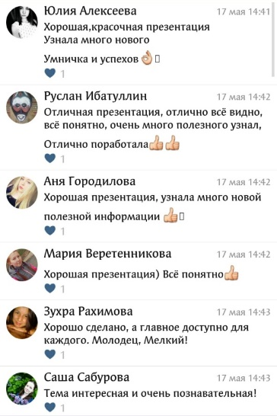В ходе работы над проектом была создана презентация, состоящая из 31 слайда. Для удобства самостоятельной работы, вставлены гиперссылки на текстовый материал, который содержит углубленную информацию. Презентация «Биологическая роль металлов в организме человека» была размещена в социальной сети «Вконтакте» (https://vk.com/id121219540).
Рисунок.1.
Отзывы о презентации
Отзывы из социальной сети представлены на Рисунке 1.
Выяснилось, что большинство обучающихся нуждается в этой презентации и отличный способ его использования – это «Вконтакте».
Также апробация презентации была проведена среди студентов
группы СД-102 на классном часе, куда были приглашены преподаватели биологии и химии (Рисунок 2).
По результатам анализа анкеты 88% студентов отметили, что углубили свои знания,94% сочли ее интересной (Приложение 2).
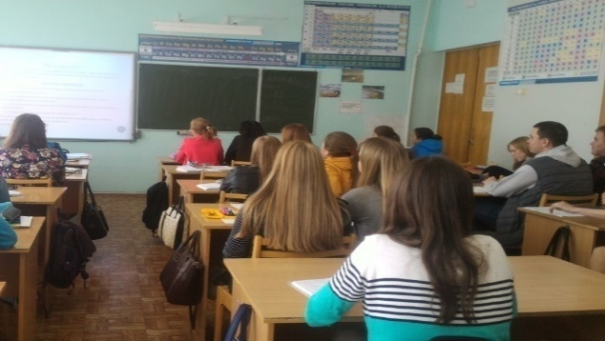
Рисунок 2.Защита презентации в группе СД-102

Преподавателям презентация понравилась. Они отметили ее наглядность, краткость достоверность изложенного материала, поэтому материал легко воспринимался студентами.
Таким образом, презентация может быть использована в дальнейшем для самостоятельного изучения данной темы.
ПОРТФОЛИО ПРОЕКТА
Сопроводительный текст к презентации (к продукту)
Железо в организме человека
Железо (Fe) - химический элемент с атомным № 26. Один из самых распространенных химических элементов на нашей планете и занимает второе место среди металлов [1].
Источники железа в организме человека
Основным источником железа для человека является пища. Наиболее богаты железом следующие продукты питания:
- Мясо (особенно) красное.
- Субпродукты (пример: печень, почки, костный мозг).
- Красная рыба, рыбная икра.
- Яйца.
Дефицит железа в организме считается бичом нашего времени и все из-за несбалансированной диеты большинства жителей планеты. Тогда, как одна большая часть населения Земли, недоедает (особенно недостает ей мясного белка), другая мучается от ожирения, которое также не гарантирует достаточного поступления железа в организм. В бедных странах общей численностью более 2 млрд. человек население подвержено дефициту мясных продуктов. В высокоразвитых странах большая часть населения питается с избытком, но поглощает пищу бедную минеральными элементами.
Хронический дефицит железа приводит к нарушению здоровья.
Наиболее распространенными причинами дефицита железа в организме являются:
- Недостаточное поступление с пищей.
- Голодание.
- Усиленный расход вследствие беременности, лактации.
- Занятия спортом.
- …
СЛАЙДЫ ПРЕЗЕНТАЦИИ

Слайд 1Слайд 2

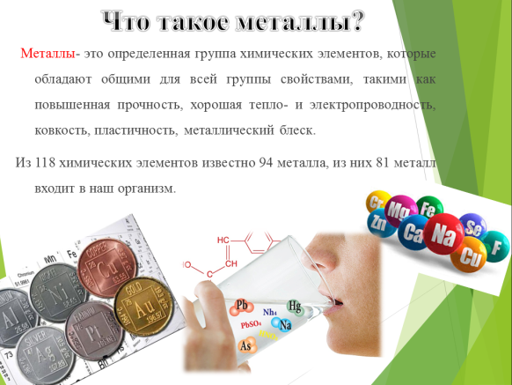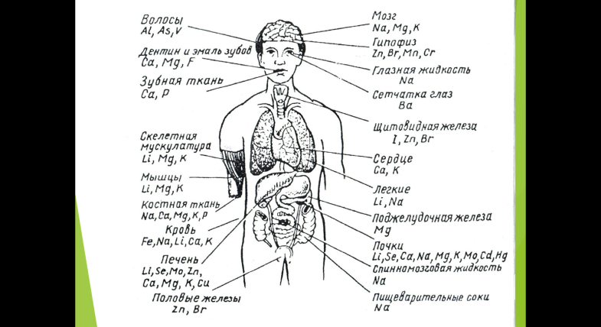
Слайд 3 Слайд 4

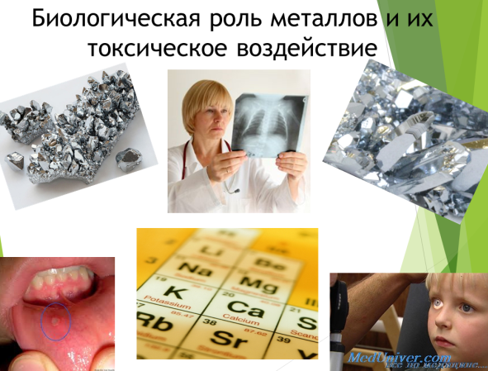
Слайд 5 Слайд 6
СПИСОК ИСПОЛЬЗОВАННЫХ ИСТОЧНИКОВ

- Биологическая роль металлов в организме человека[Электронный ресурс]/ Добрый сайт: Все о физическом и душевном здоровье. - Режим доступа: http://zdips.ru/zdorovoe-pitanie/mineraly.html.(дата обращения:17.01.19).
- Еременко, Е. Б. Металлы в организме человека [Электронный р сурс]/ Е.Б.Еременко.- Режим доступа: http://festival.1september.ru/articles/595803/. (дата обращения: 11.01.19).
- Кукушкин Ю.Н. Химические элементы в организме человека [Электронный ресурс]/ Ю.Н.Кукушкин.- Режим доступа: //www.alhimik.ru/kunst/man’s_elem.html. (Дата обращения: 15.10.19).
- Мешкова О. Химия. Универсальный справочник/О. Мешкова. - Москва: Litres, 2015. – 335 с.
- Терлецкий, Е.Д. Металлы, которые всегда с тобой /Е.Д. Терлецкий. - Москва: Издательство «Знание», 1986. - 143 с.
- Для создания шаблона использована работа Ибрагимовой Аделины, 102 гр. 2015-16 уч. год.

Приложение 1
Анкета на выявление необходимости
создания презентации и ее результаты

Дорогой друг, ответь, пожалуйста, на вопросы анкеты

1)Испытывали ли вы затруднения при самостоятельном изучении материала «Биологическая роль металлов?
-да 95%,
-нет 5%.
2)Вас привлекла бы возможность использовать презентацию «Биологическая роль металлов в организме человека» для дополнительного занятия с целью углубить и расширить знания по теме «Химический состав клетки. Неорганические вещества», «Органические вещества».
-да96%,
-нет 4%.
3)Укажите наиболее удобный для вас вариант доступа к использованию презентации
а) в интернете- 95%,
б) в кабинете- 5%,
в) в библиотеке-0%.
Приложение 2
Анкета «Отзывы о данной презентации»

Выберите один вариант, с которым Вы наиболее согласны и отметьте его любым способом?
1)Как вы оцениваете удобство навигации в данной презентации?
а) удобна, облегчает работу с ней
б) не удобна, затрудняет работу с ней
в) свой вариант________
2) Оцените оформление презентации по пятибалльной системе?
а)
б)
в)
3) Оцените информативность презентации по пятибалльной системе ?
а)
б)
в)
4) Какова роль железа в организме?
а) является компонентом гемоглобина,
б) участвует в сокращении мышц,
в) компонент зрительного пигмента.

Шаблон разрабатывали: Ивахненко В.Б., Матвеева О.Г. Мыльникова Н.А., Коростелева Н.И., Булычева И.А., Иванова Т.В., Чудов В.А., Богачева О.Ю., Никитина О.В., Карпова Н.В., Кашина А.Ю., Перминова Д.В.
Для создания шаблона использована работа Ибрагимовой Аделины, 102 гр. 2015-16 уч. год.

